***«Науки юношей питают…»***

**Сегодня, 24 ноября 2011 года состоялось открытие школьной предметной олимпиады.**

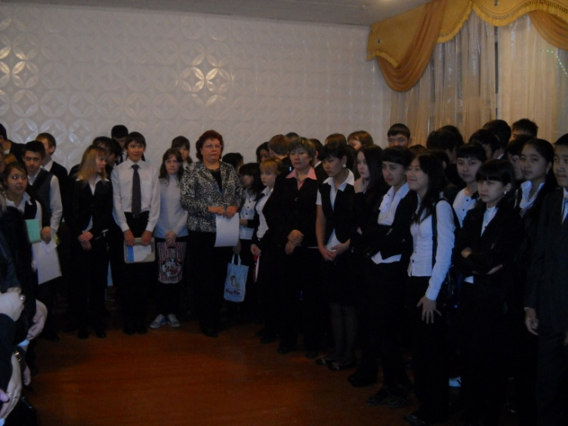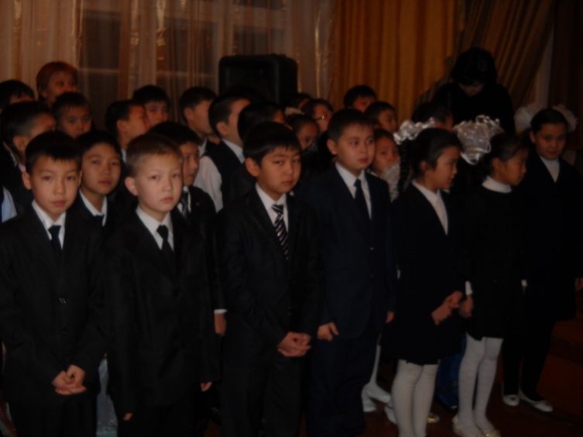

**Линейку открыли директор школы – лицея Салиева Л.С. и заместитель директора по научно методической работе**

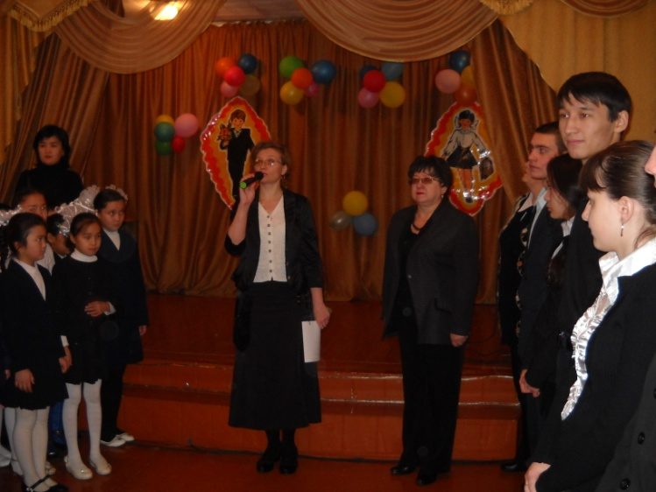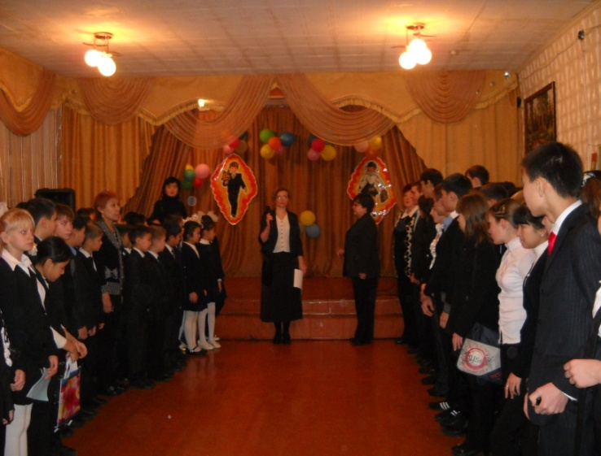

**Учащиеся 10 «А» класса зажгли олимпийский огонь**

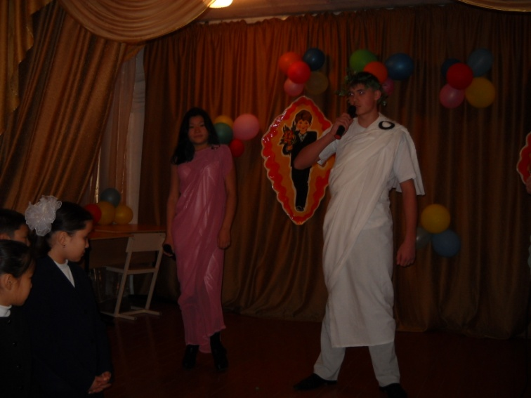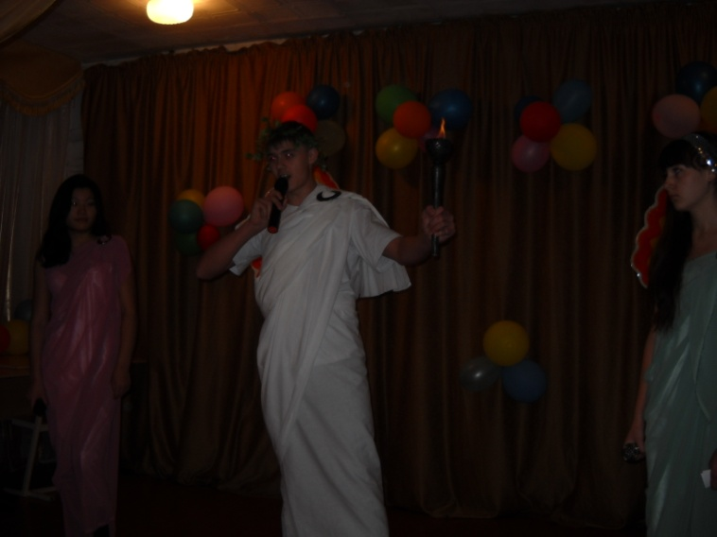

***Сегодня мы ждем только отличных и хороших результатов!***

***Сегодня мы делаем первый шаг к победе в предстоящей городской предметной олимпиаде!***

***Успехов и удачи ВАМ – «ЛИЦЕИСТЫ»***